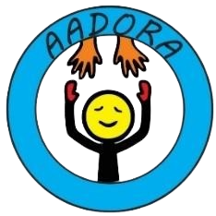
PRESTAÇÃO DE CONTAS REALIZADA PELA AADORA – ASSOCIAÇÃO DE APOIO AS PESSOAS COM DOENÇAS RARAS – RELATIVA AOS PLANOS DE SAÚDE QUE FORAM PAGOS NO MÊS DE MARÇO/2023

Em Março, foi totalizado o pagamento de 20 planos de saúde para associados, entre crianças, adolescentes e adultos com Epidermólise Bolhosa e outras doenças, conforme serão demonstrados adiante.
Os valores despendidos com os custos referentes ao projeto, totalizaram em R$6.444,20 (Seis mil, quatrocentos e quarenta e quatro reais e vinte centavos).
Encontra-se anexo os boletos pagos referentes ao mês de Março/2023.
Fizemos a inclusão de mais uma criança, Maria Luiza Mota Monteiro/PR e no próximo mês, teremos a inclusão de mais 2 crianças, Thales Wilkerson de Azevedo/AM e Jhenifer Tainara Dias da Silva/RN, todos portadores de Epidermólise Bolhosa.
A contratação dos planos de saúde tem nos demandado bastante desafios, inclusive no que se refere as analises de avaliação da Operadora de Planos para aceitar nossos associados.
Nesse mês, houveram situações desagradáveis com negativas e cancelamentos de planos de saúde sem justificativas plausíveis e sustentáveis, acarretando o acionamento do judiciário, já repassado para o setor jurídico da Aadora.
Segue nossa lista atualizada de associados contemplados pelo Plano de Saúde:

1)ANTÔNIO LÁZARO – SOBRAL (CEARÁ) – NASCEU COM A DOENÇA RARA EPIDERMÓLISE BOLHOSA

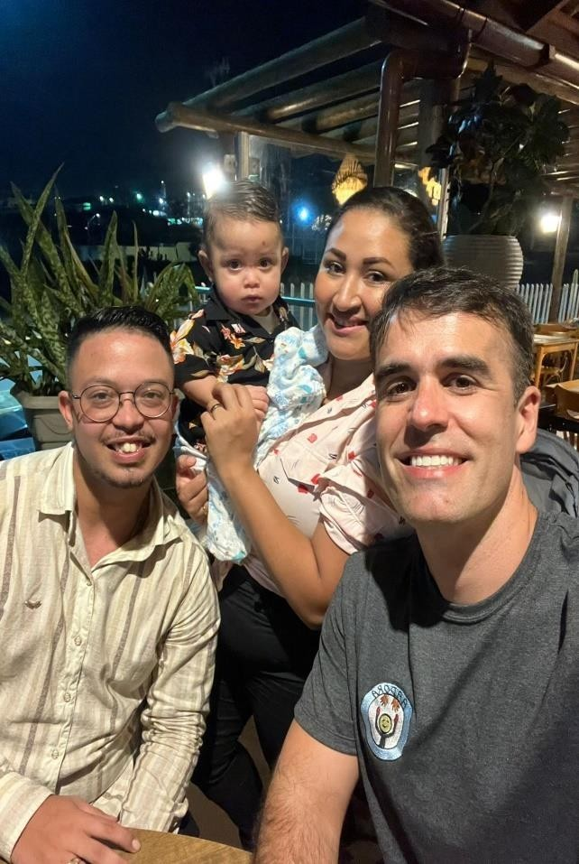

- JOÃO BERNARDO – CARPINA (PERNAMBUCO) – NASCEU COM A DOENÇA RARA EPIDERMÓLISE BOLHOSA

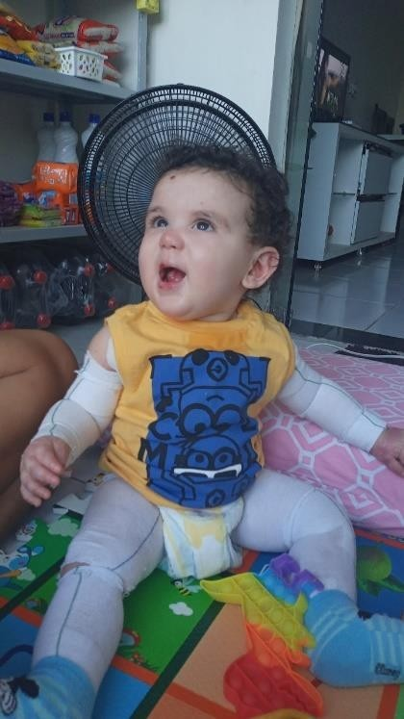

- ADRIAN – CRATEUS (CEARÁ) – NASCEU COM A DOENÇA RARA EPIDERMÓLISE BOLHOSA

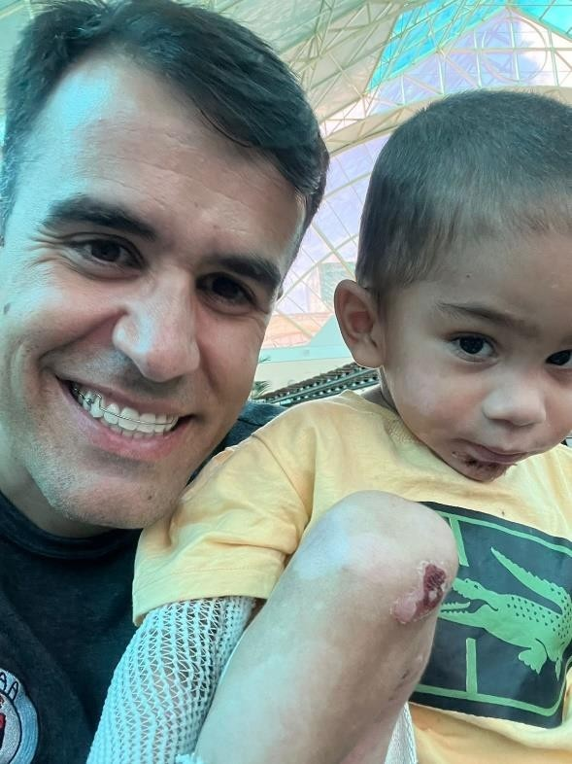

- CIBELE – BELO HORIZONTE (MG) – NASCEU COM A DOENÇA RARA EPIDERMÓLISE BOLHOSA

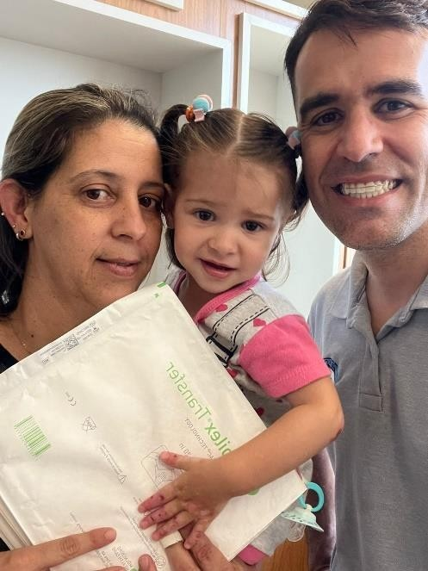

- ALANA – BIRIGUI (SP) – NASCEU COM A DOENÇA RARA EPIDERMÓLISE BOLHOSA

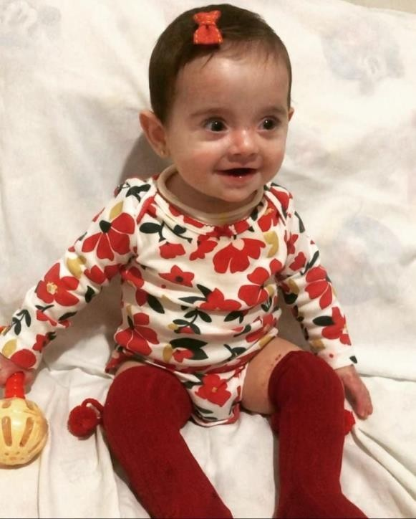

- JENNIFER SOFIA – RIACHO DAS ALMAS (PERNAMBUCO) – NASCEU COM A DOENÇA RARA EPIDERMÓLISE BOLHOSA

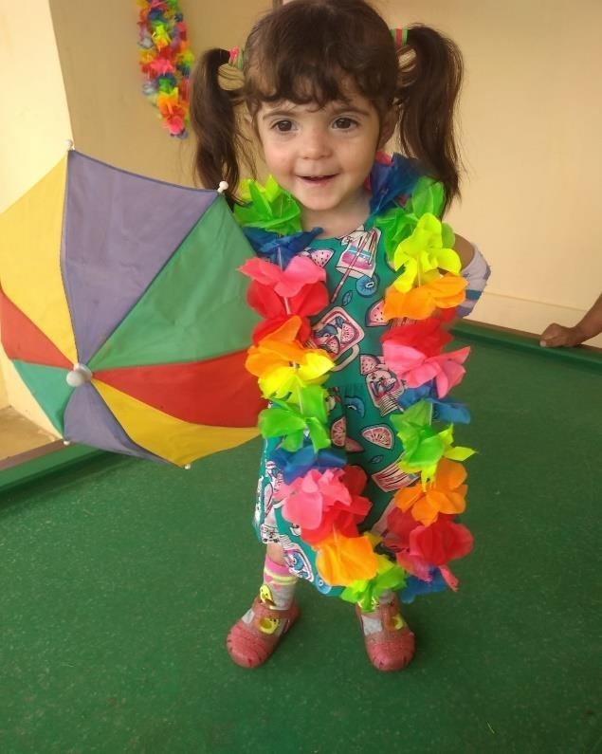

- KRISTTEN – ITABIRA (MG) – NASCEU COM A DOENÇA RARA EPIDERMÓLISE BOLHOSA

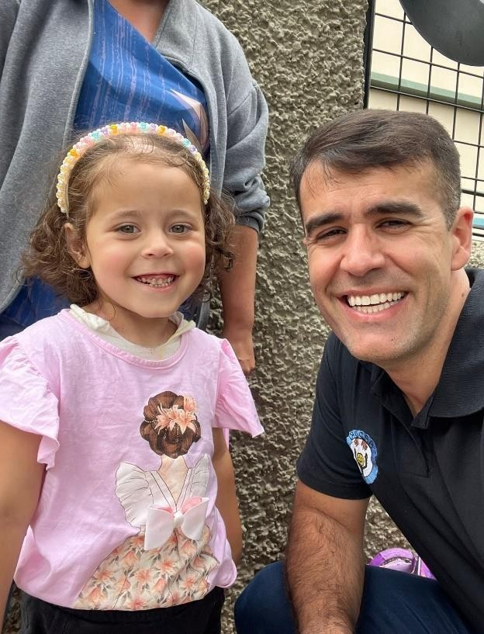

- POLYANA – DIVINÓPOLIS (MG) – FOI VITIMA DE DENGUE TIPO 2 E FICOU ACAMADA PERMANENTEMENTE

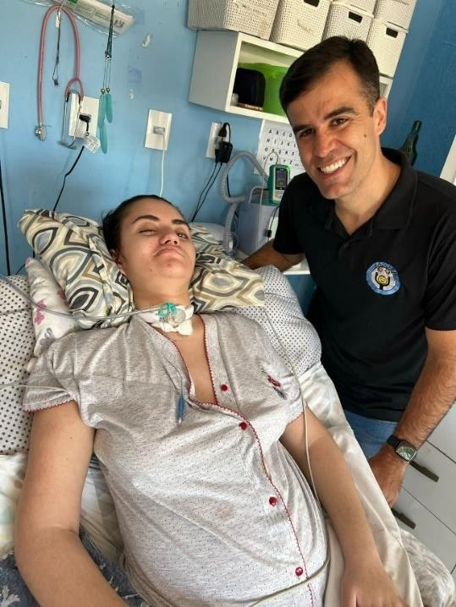

- JOSÉ PEDRO – TERRA ROXA (SP) – NASCEU COM A DOENÇA RARA EPIDERMOLISE BOLHOSA

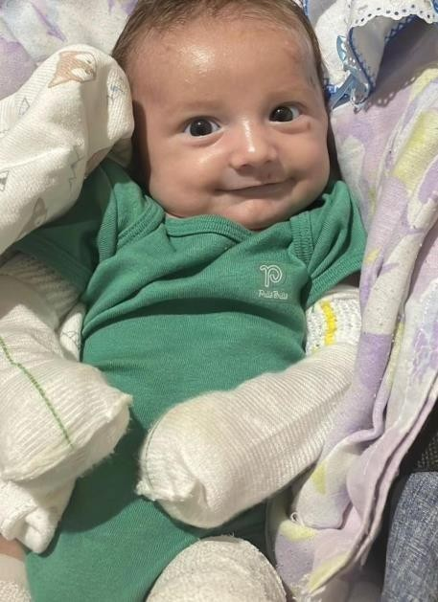

- LUCAS GABRIEL – CARUARU (PE) – NASCEU COM A DOENÇA RARA EPIDERMÓLISE BOLHOSA

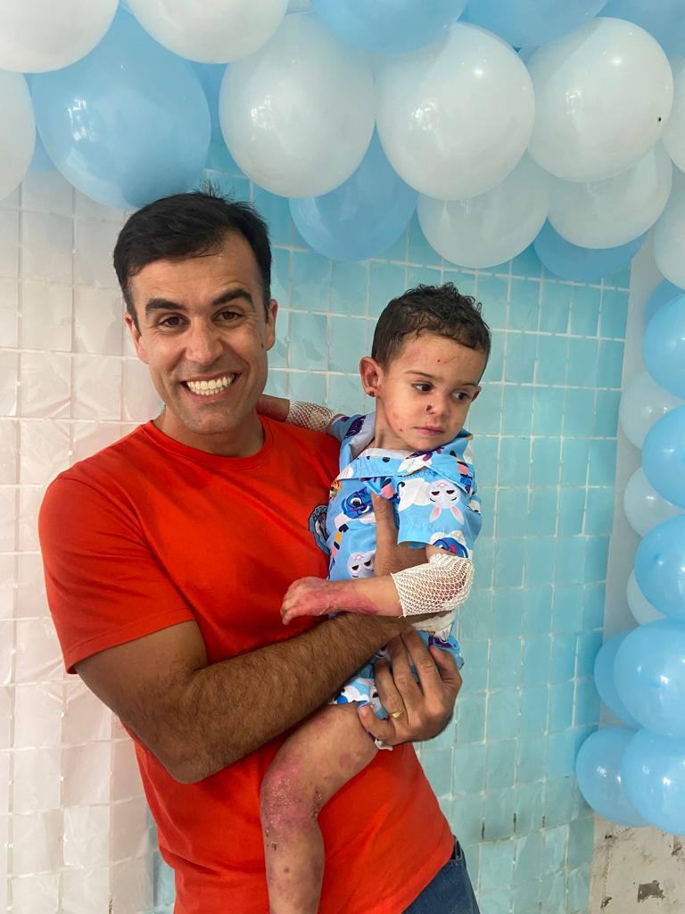

- NOAH – BRASÍLIA/DF – NASCEU COM A DOENÇA RARA EPIDERMÓLISE BOLHOSA

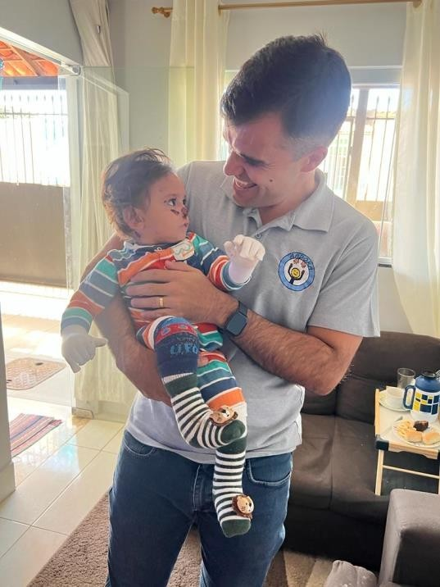

- NICOLAS – EM BETIM /MG – NASCEU COM A DOENÇA RARA ICTIOSE LAMELAR

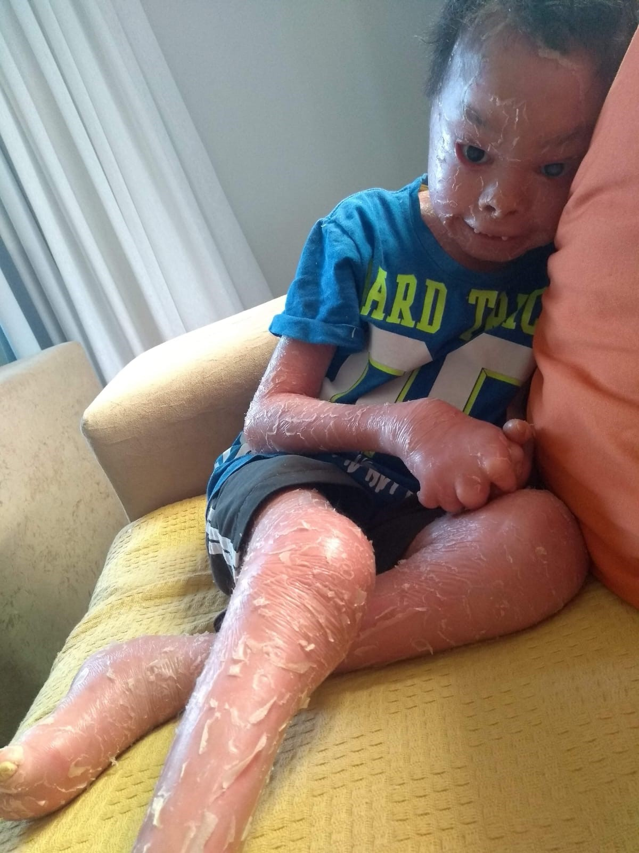

- ELOAH – NOVO GAMA (GO) – NASCEU COM A DOENÇA RARA EPIDERMÓLISE BOLHOSA

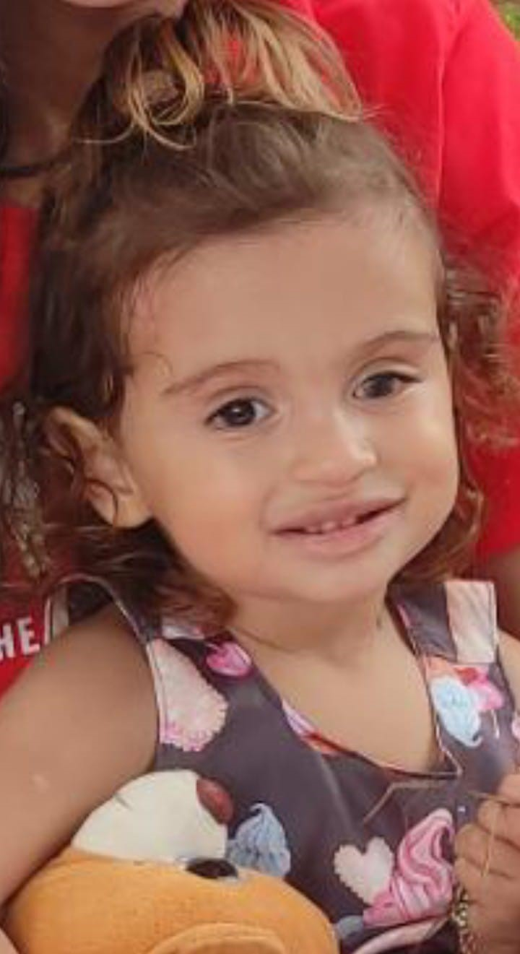

- REBEKA – EUNÁPOLIS (BA) – NASCEU COM A DOENÇA RARA EPIDERMÓLISE BOLHOSA

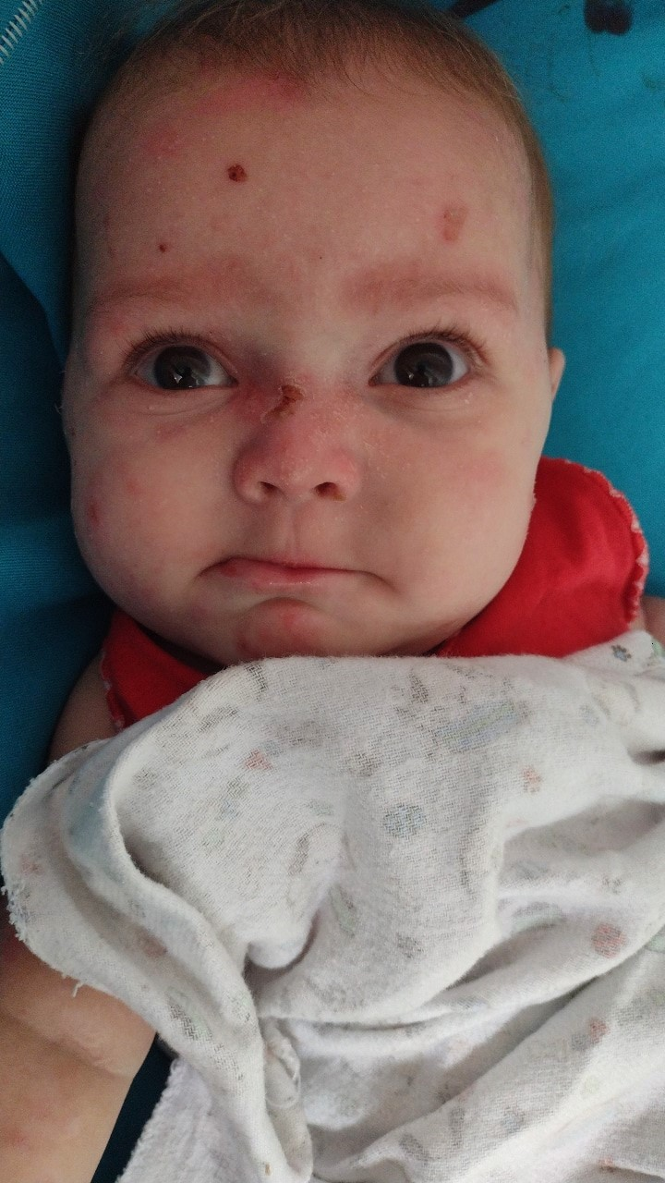

- BENJAMIM – BRASÍLIA/DISTRITO FEDERAL – NASCEU COM A DOENÇA RARA EPIDERMÓLISE BOLHOSA

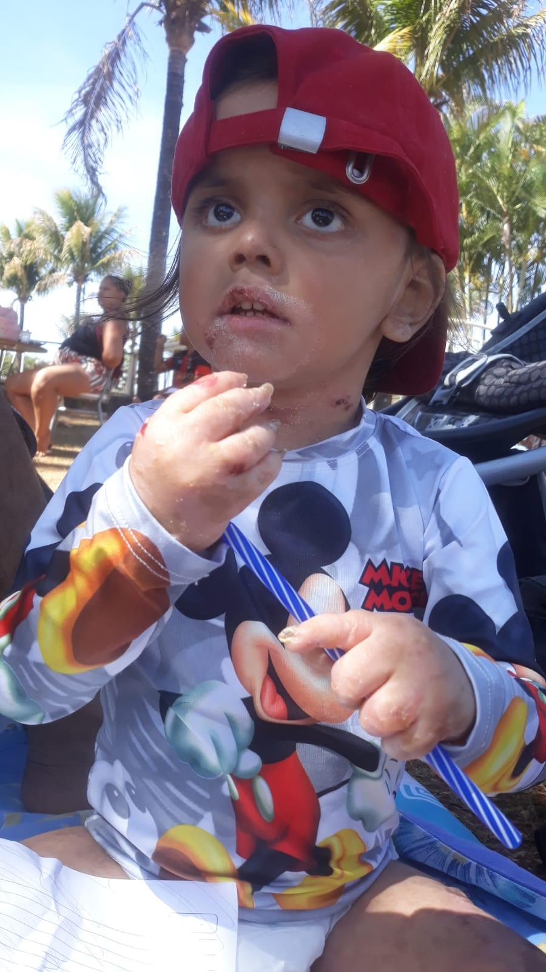

- ADRIELLY HELOISA – TIROS / MG – NASCEU COM EPIDERMÓLISE BOLHOSA

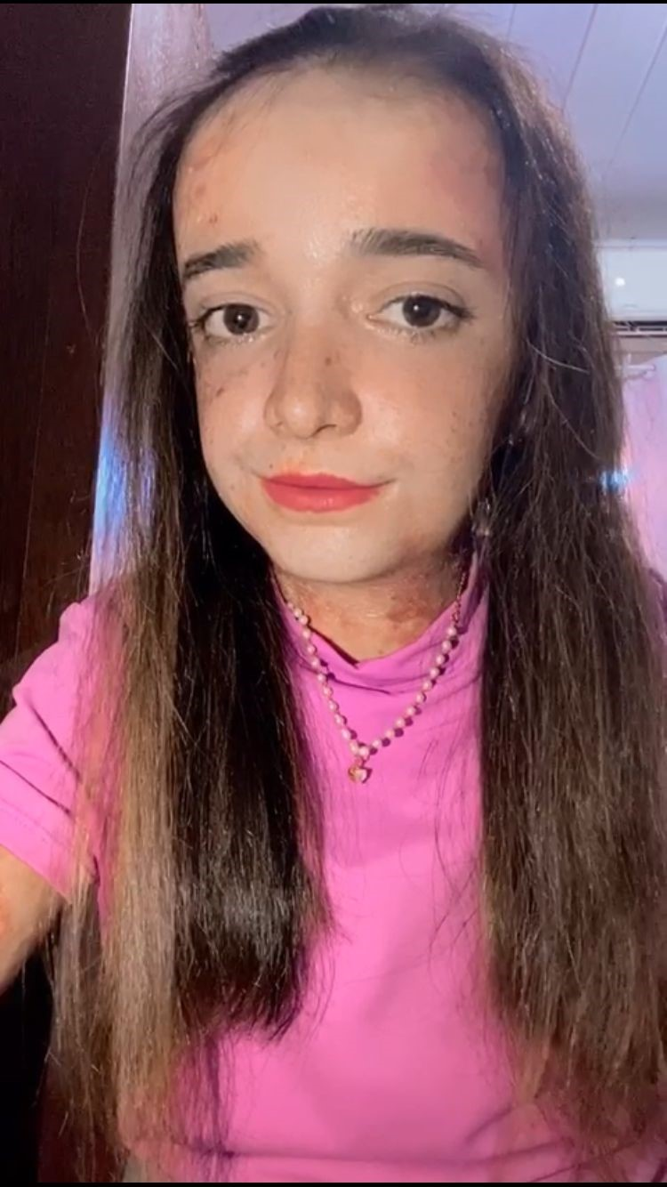

- SARAH CHIMANSKI – PARANAGUÁ /PR – NASCEU COM EPIDERMÓLISE BOLHOSA

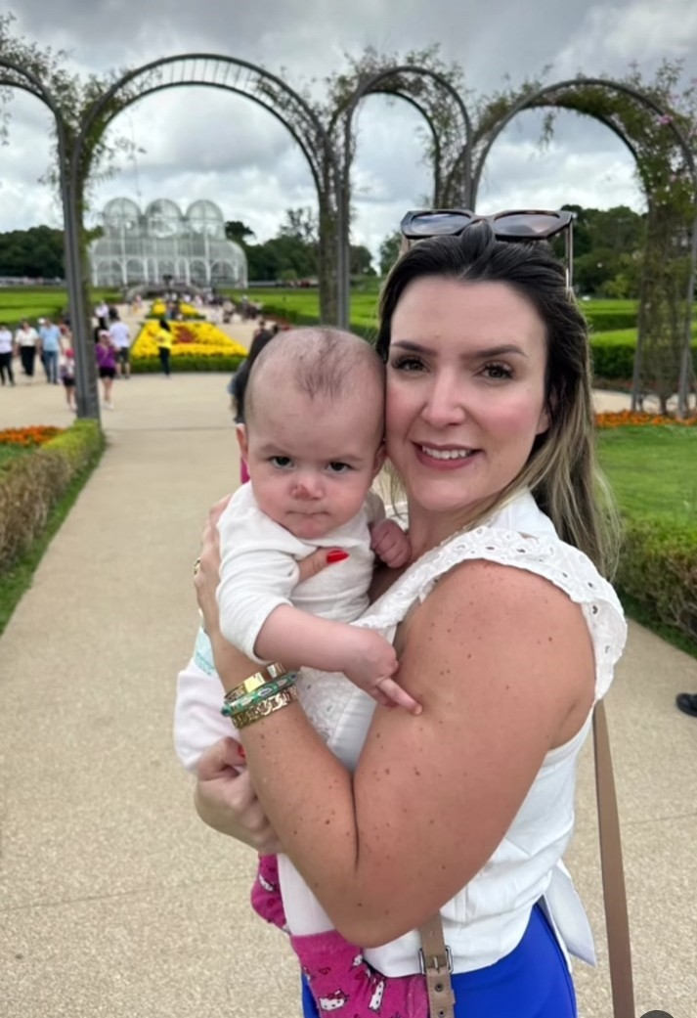

- MANUELLA LUZ – SÃO PAULO/SP – NASCEU COM A DOENÇA RARA EPIDERMÓLISE BOLHOSA

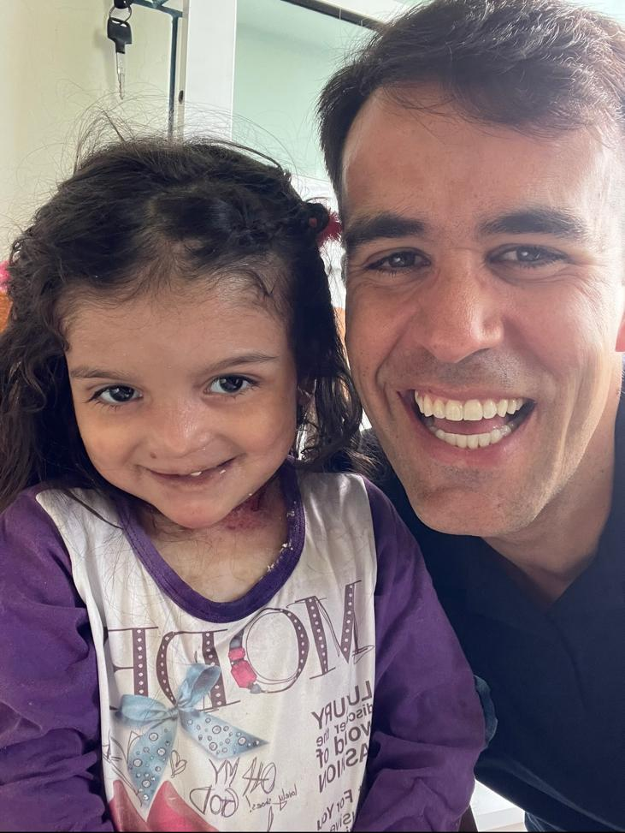

- MARIA JOANA – IPATINGA/MG - QUE TEM NASCEU COM A DOENÇA RARA SÍNDROME DE BAM

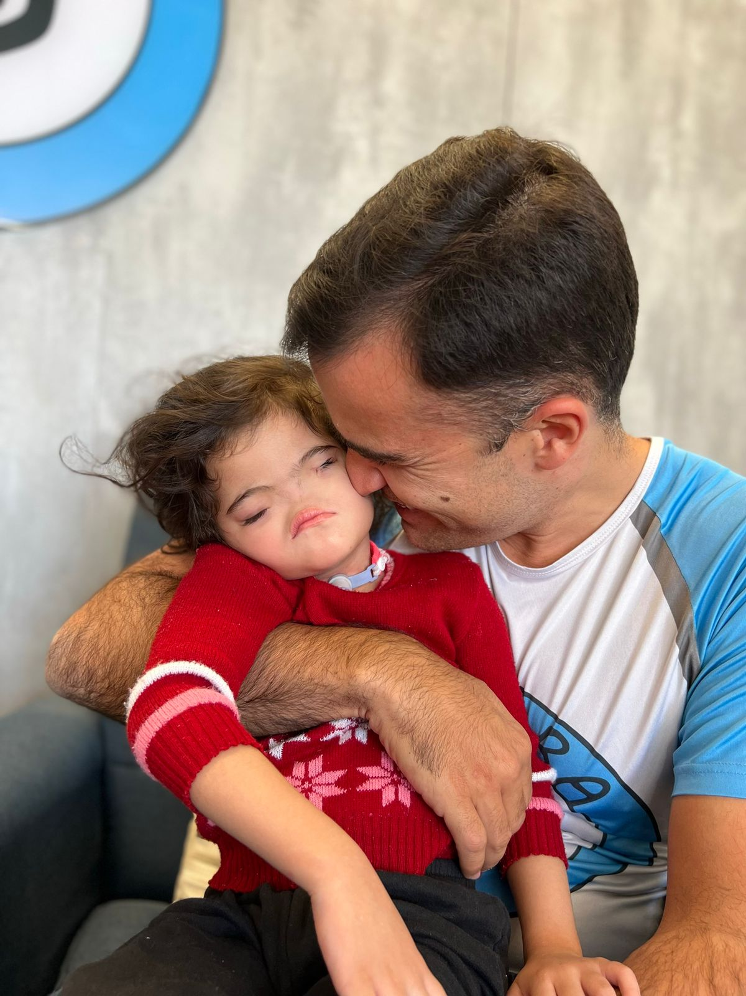

- MARIA LUIZA – ANANINDEUA/PR - NASCEU COM A DOENÇA RARA EPIDERMÓLISE BOLHOSA

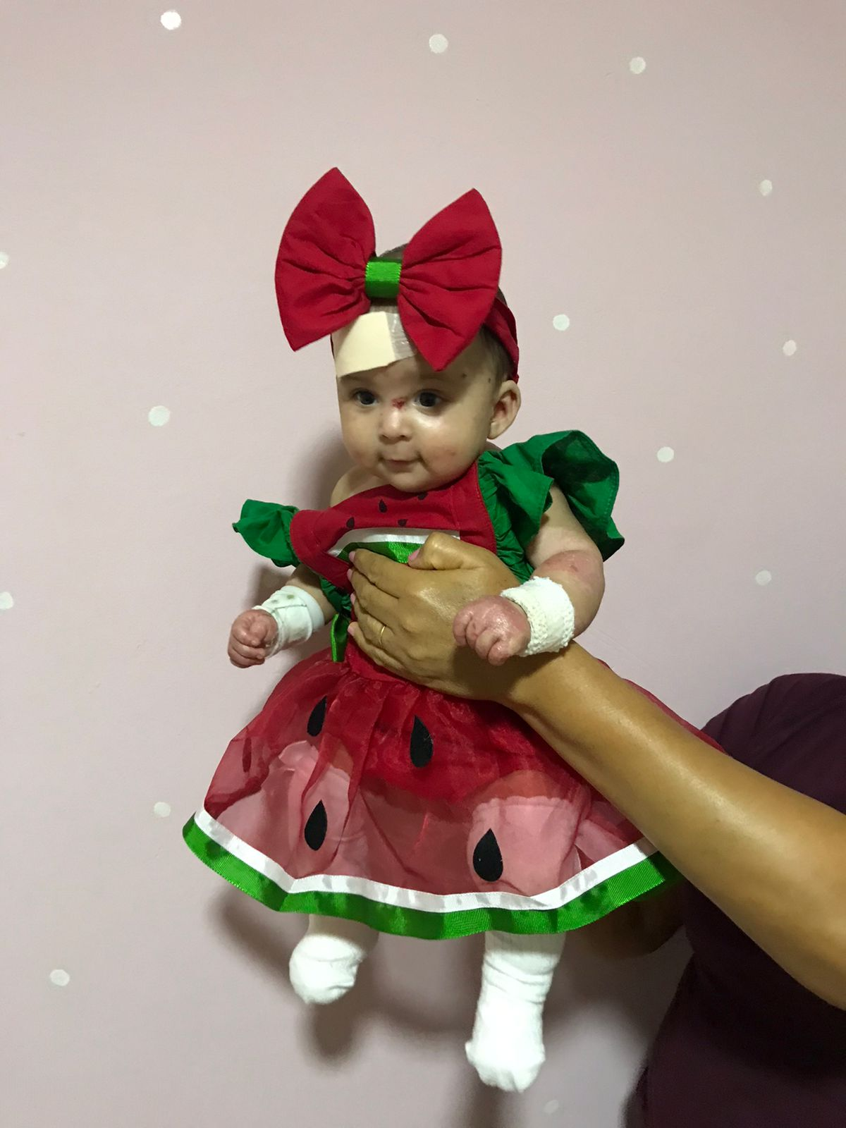

CONSIDERAÇÕES FINAIS

Enfim encarram-se a prestação de contas de mais um mês vitorioso, principalmente por atingir e efetivar essa parceria.
Cada família, cada criança, cada indivíduo contemplado por esse projeto, teve sua qualidade de vida impactada de forma positiva, podendo ter acesso a mais uma rede de apoios para seu tratamento.
Nada seria possível se não fosse o apoio de todos vocês que confiam nesse trabalho.
Espera-se que o relatório seja satisfatório e caso haja alguma dúvida, favor entrar em contato para esclarecimentos.

